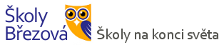

Oznámení změny údajů

Jméno dítěte/žáka: _______________________________________________ třída: ____________

školní rok: _______ /______

Oznamuji změnu údajů:

- trvalé bydliště dítěte/žáka – matky – otce:

- doručovací adresa (je-li jiná než trvalé bydliště):

- zdrav. pojišťovna žáka:

- tel. kontakt: a) matka ___________________________ b) otec___________________________

- jiný údaj (uveďte jaký):

Potvrzuji pravdivost výše uvedených údajů.

______________________________________________

datum a podpis

